ДЕРЕКТЕР ПАРАҒЫ
«ҚР Конституциясы» тақырыбында QR кодтары бар интерактивті стендті дайындау, жеткізу және орнату қызметтерін көрсеткені үшін
Жоқ | Форма өрісінің атауы | Толтыру мәні / Сипаттамасы
1 | Қажетті сипаттамалардың, параметрлердің және басқа да бастапқы деректердің сипаттамасы | 1. Сатып алу тақырыбы: «ҚР Конституциясы» тақырыбында QR кодтары бар интерактивті стендтің (бұдан әрі - Стенд) дизайнын әзірлеу, өндіру, жеткізу және орнату бойынша жұмыстар кешені. Дайындау Тапсырыс берушінің эскизі бойынша жүзеге асырылады.  2. Жалпы өлшемдері және негізгі материалы: Стендтің өлшемі кемінде 1,05 × 1,75 м, қалыңдығы кемінде 9 мм. Негізгі материал - соққыға төзімді жоғары қысымды полистирол (HIPS/GPPS), бұл қажетті қаттылықты, беріктікті және деформацияға төзімділікті қамтамасыз етеді. Өнімнің шеттері кемінде 4 мм радиуста қауіпсіз  дөңгелектенуі керек. 3. Беткі қорғаныс: Алдыңғы беті тасымалдау және орнату кезінде Стендтің зақымдалуына жол бермейтін  алынбалы зауыттық сызаттарға қарсы пленкамен қорғалған. 4. Басып шығару талаптары: Бетіне толық түсті инфографика орналастырылған, кемінде 600 dpi ажыратымдылықтағы жоғары дәлдіктегі басып шығаруды қолдану арқылы жасалған . Баспа ультракүлгін сәулеленуге, механикалық абразияға және рН деңгейі 6-дан 9-ға дейінгі жуғыш заттардың әсеріне төзімді. Түсті бейнелеу 200-ден 800 люкске дейінгі жарықтандыру деңгейінде сақталады .  5. Бекіткіштерге қойылатын талаптар: Бекіткіштер диаметрі кемінде 16 мм болатын А2 класты тот баспайтын болаттан жасалған және диаметрі кемінде 14 мм және тесігі кемінде 10 мм болатын түссіз резеңке шайбалармен жабдықталған. Әрбір тіреуіште кемінде сегіз бекіту нүктесі бар. Бекіту құрылымы панель салмағынан кемінде төрт есе статикалық жүктемеге төтеп бере алады, қауіпсіздік коэффициенті 2,0 .  6. Интерактивтілік функциясы: Стенд - физикалық құрылымды, тақырыптық инфографиканы және сандық материалдарды біріктіретін бірыңғай ақпараттық-білім беру кешені. Орналастырылған әрбір QR коды сандық ресурстың тиісті бөліміне тікелей қол жеткізуді қамтамасыз етеді , бұл ақпаратты қолмен іздеу қажеттілігін жояды.  7. Сандық мазмұнға қойылатын талаптар: Мазмұнға тақырыптық мәтіндер, суреттер және Қазақстан Республикасының Конституциясы туралы ақпараттық ресурс кіреді. Барлық сандық ресурстар Жеткізуші әзірлеген немесе заңды түрде пайдаланған және ашық интернет көздерінен алынған материалдарға тікелей сілтемелер болып табылмайды.  8. QR коды және сканерлеу талаптары: QR кодтары Жеткізушінің меншікті бағдарламалық шешімін немесе авторлық құқық иесінің ақпараттық жүйесін пайдаланып жасалады. Сканерлеу 30-дан 100 см-ге дейінгі қашықтықта тұрақты және мобильді құрылғы қалыптыдан 25 градусқа дейін еңкейген кезде жүзеге асырылады.  9. Бейімделу және интерфейстер: Сандық ресурстар әртүрлі экран ажыратымдылығы бар смартфондарда, планшеттерде және дербес компьютерлерде дұрыс көрсетіледі. Интерфейс түсінікті, бейімделгіш және қосымша бағдарламалық жасақтаманы орнатуды қажет етпейді.  10. Тіл талаптары: Стендтегі және онымен байланысты сандық мазмұндағы барлық ақпарат қазақ және орыс тілдерінде берілген. Пайдаланушы ашық бөлімді және беттегі ағымдағы орынды сақтай отырып, сандық ресурстың кез келген бетіндегі тілді ауыстыра алады.  11. Кері байланыс және техникалық қолдау: Кері байланыс нысанына кіру, техникалық оқиғаларды тіркеу және қолдау сұрауларын жіберу үшін стендте бөлек QR коды орналасқан. Жеткізуші сұрауларды үш (3) жұмыс күні ішінде өңдейді.  12. Орындалатын жұмыс көлемі: Жеткізуші жобалар мен макеттерді әзірлейді, ақпараттық материалдарды дайындайды, құрылымдар жасайды, толық түсті инфографиканы қолданады , QR кодтарын орналастырады, сандық білім беру мазмұнын қосады, сандық ресурсты орналастырады және дайын өнімдерді жеткізеді және орнатады.
2 | Әлеуетті жеткізушіге қойылатын шарттар | 1. Баспа және монтаж жұмыстарын орындау үшін қажетті жабдықтың (немесе қосалқы мердігерлердің) болуы.  2. Бейімделгіш сандық контентті жасау және оны хостингпен қамтамасыз ету үшін компания ішінде немесе аутсорсингке алынған мамандардың (дизайнерлер, макет дизайнерлері, веб-әзірлеушілер) болуы.  3. Барлық шығындар (көлік, іссапар шығындары, қызметкерлердің еңбегі, сандық контентті хостингтеу, салықтар, шығын материалдары) келісімшарт бағасына кіреді. Қосымша төлемдер қарастырылмаған.
3 | Жұмысты аяқтау мерзімі | Келісімшарт жасалған күннен бастап 16 күнтізбелік күн
4 | Кепілдік мерзімі (айлармен) | Бағдарламалық жасақтама және сандық активтер үшін 36 ай; Қабылдау актісіне қол қойылған күннен бастап физикалық құрылым, бекіткіштер және баспа сапасы үшін 24 ай .

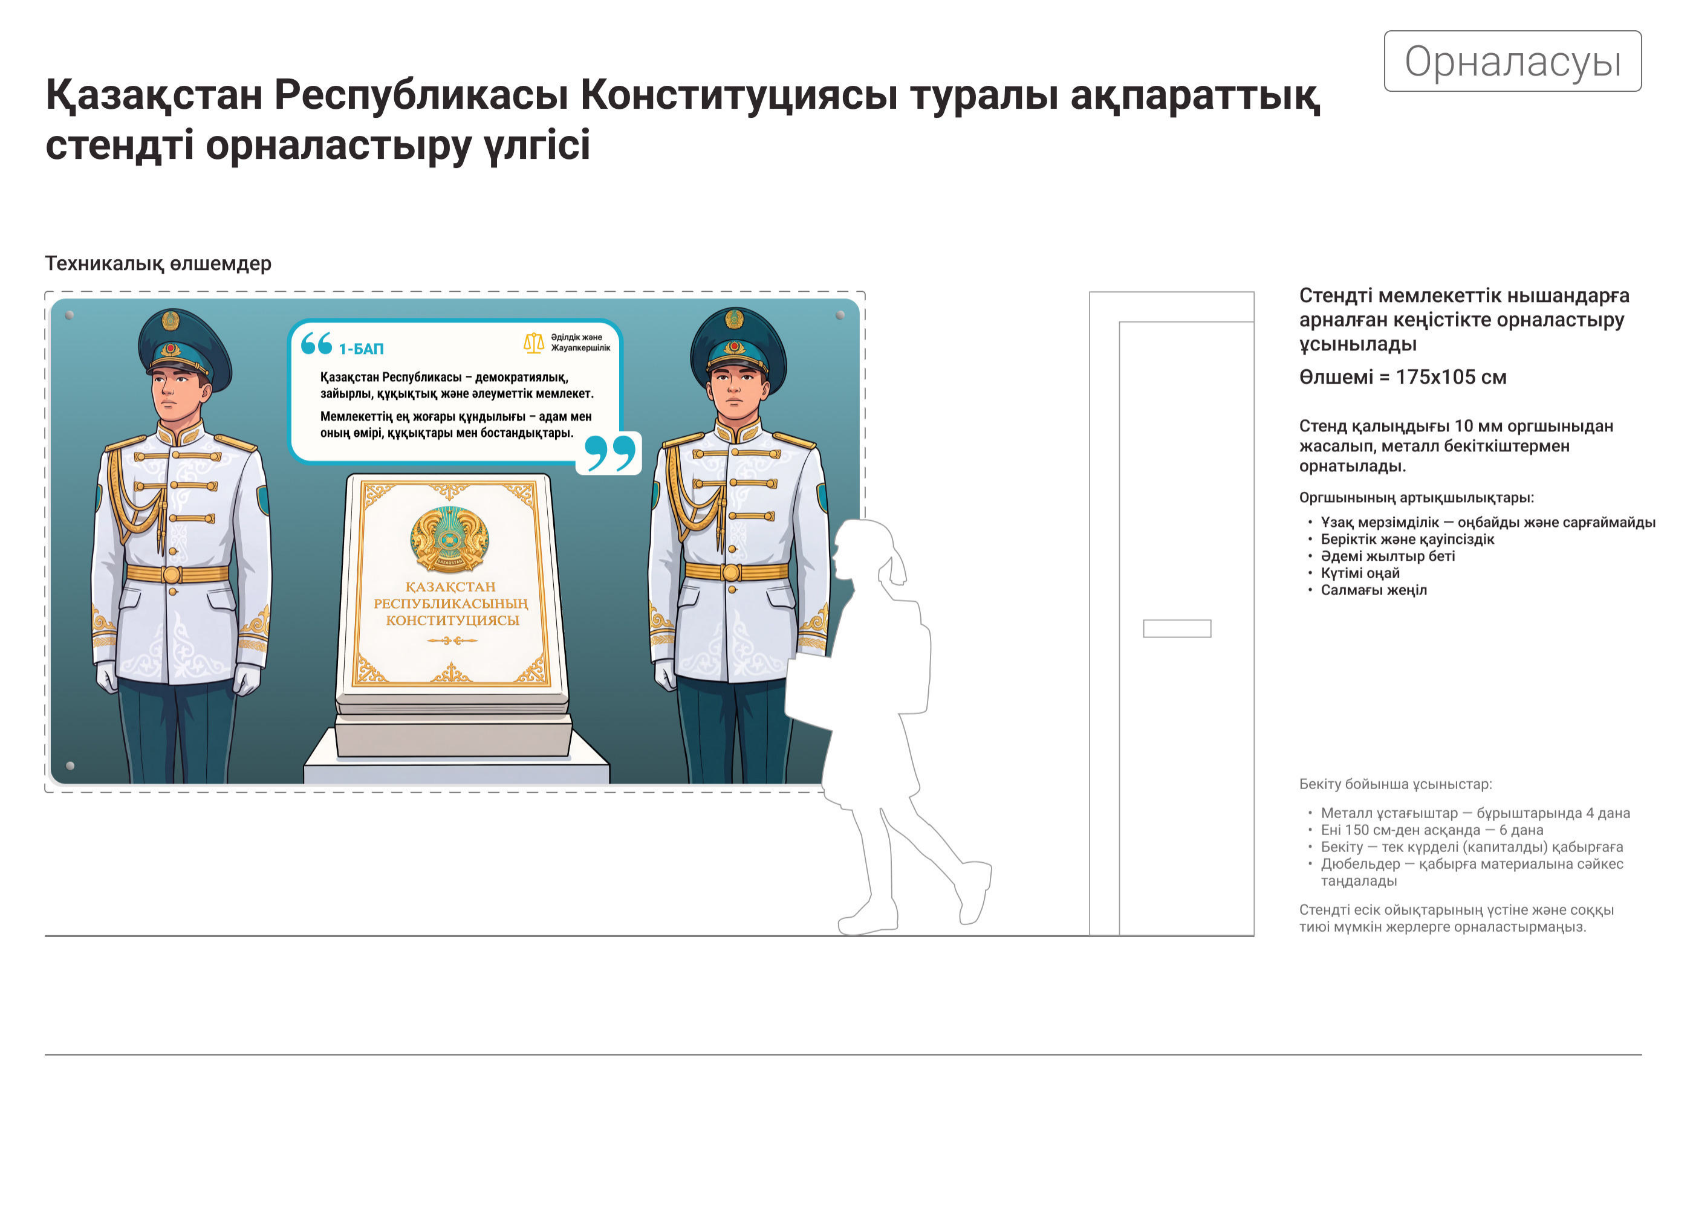

ТЕХНИЧЕСКАЯ СПЕЦИФИКАЦИЯ
на оказание услуг по изготовлению, поставке и монтажу интерактивного стенда с QR-кодами на тему «Конституция Республики Казахстан»
№ | Наименование поля формы | Заполняемое значение / Описание
1 | Описание требуемых характеристик, параметров и иных исходных данных | 1. Предмет закупки: комплекс работ по разработке дизайна, изготовлению, доставке и монтажу интерактивного стенда с QR-кодами на тему «Конституция Республики Казахстан» (далее – Стенд). Изготовление осуществляется согласно эскизу Заказчика.  2. Габаритные размеры и материал основы: Размер Стенда не менее 1,05 × 1,75 м, толщина не менее 9 мм. Материал основы – ударопрочный полистирол высокого давления (HIPS/GPPS), обеспечивающий необходимую жёсткость, прочность и устойчивость к деформации. Края изделия должны иметь безопасное скругление радиусом не менее 4 мм.  3. Защита поверхности: Лицевая поверхность защищена съёмной заводской антицарапиновой плёнкой, предотвращающей повреждение Стенда при транспортировке и монтаже.  4. Требования к полиграфии: На поверхности размещается полноцветная инфографика, выполненная методом высокоточной печати с разрешением не менее 600 dpi. Печать устойчива к ультрафиолетовому излучению, механическому истиранию и воздействию моющих средств с уровнем pH от 6 до 9. Цветопередача сохраняется при освещённости от 200 до 800 лк.  5. Требования к крепежным элементам: Крепёжные элементы изготовлены из нержавеющей стали класса A2, диаметр не менее 16 мм, комплектуются бесцветными резиновыми шайбами диаметром не менее 14 мм с отверстием не менее 10 мм. На каждый Стенд предусматривается не менее восьми точек крепления. Конструкция крепления выдерживает статическую нагрузку не менее четырёхкратной массы панели с коэффициентом запаса прочности 2,0.  6. Функционал интерактивности: Стенд представляет собой единый информационно-образовательный комплекс, объединяющий физическую конструкцию, тематическую инфографику и цифровые материалы. Каждый размещённый QR-код обеспечивает прямой переход к соответствующему разделу цифрового ресурса без необходимости ручного поиска информации.  7. Требования к цифровому контенту: Контент включает тематические тексты, изображения и информационный ресурс по Конституции РК. Все цифровые ресурсы разработаны или правомерно использованы Поставщиком и не представляют собой прямые ссылки на материалы из открытых интернет-источников.  8. Требования к QR-кодам и сканированию: QR-коды формируются посредством собственного программного решения Поставщика либо информационной системы правообладателя. Сканирование осуществляется стабильно при расстоянии от 30 до 100 см и отклонении мобильного устройства от нормали до 25 градусов.  9. Адаптивность и интерфейсы: Цифровые ресурсы корректно отображаются на смартфонах, планшетах и персональных компьютерах с различными разрешениями экрана. Интерфейс понятный, адаптивный и не требует установки дополнительного программного обеспечения.  10. Языковые требования: Вся информация на Стенде и связанный цифровой контент предоставляются на казахском и русском языках. Пользователю доступна возможность переключения языка на любой странице цифрового ресурса с сохранением открытого раздела и текущего положения на странице.  11. Обратная связь и техническая поддержка: На Стенде размещён отдельный QR-код для перехода к форме обратной связи, регистрации технических инцидентов и направления обращений в службу поддержки. Срок обработки обращения Поставщиком не превышает 3 (трёх) рабочих дней.  12. Состав выполняемых работ: Поставщик обеспечивает разработку дизайна и макетов, подготовку информационных материалов, изготовление конструкций, нанесение полноцветной инфографики, размещение QR-кодов, подключение цифрового образовательного контента, хостинг цифрового ресурса, доставку и монтаж готовых изделий.
2 | Условия к потенциальному поставщику | 1. Наличие материально-технической базы (или привлечённых субподрядчиков) для выполнения полиграфических и монтажных работ.  2. Наличие в штате или привлечённых специалистов (дизайнеров, верстальщиков, веб-разработчиков) для создания адаптивного цифрового контента и обеспечения его хостинга.  3. Все расходы (транспорт, командировочные, работа персонала, хостинг цифрового контента, налоги, расходные материалы) включены в цену договора. Дополнительные платежи не предусмотрены.
3 | Срок выполнения работы | 16 календарных дней с даты заключения договора
4 | Гарантийный срок (в месяцах) | 36 месяцев на программное обеспечение и работоспособность цифровых ресурсов; 24 месяца на физическую конструкцию, крепежные элементы и качество печати с даты подписания акта приемки.

